Deze bijdrage is nog niet volledig. Hier wordt aan gewerkt.

Anarchisme in Nederland
De geschiedenis van het anarchisme in Nederland is zeer divers. Halverwege de 19de eeuw begon het anarchisme in Nederland zich te ontwikkelen als een gearticuleerde politieke stroming. Verschillende arbeiders en zelfs eens aantal dominees begonnen het libertaire gedachtegoed te omarmen en organiseerden zich in verenigingen en om verschillende kranten. Begin 20ste eeuw ontstaan er verschillende stromingen binnen het anarchisme en ontstaat er een schifting over de te vervolgen weg – sommige hangen een eerder individualistische voorstelling aan, anderen een eerder collectivistische en beginnen zichzelf als ‘sociaal-anarchisten’ te profileren. Anarchisten raken meer en meer bij de arbeidersbeweging betrokken, specifiek het syndicalisme. Met de dreigende Eerste Wereldoorlog en de bestaande dienstplicht worden veel anarchisten actief binnen de antimilitaristische beweging. Enkele van hen moeten de gevangenis in vanwege dienstweigering, ook al blijft Nederland de oorlog bespaart. De Tweede Wereldoorlog en vooral de bezetting en vervolging door de Nazi’s brengen het anarchisme in Nederland, en ook in andere delen van Europa, een zware slag toe. Na de deze oorlog zal het anarchisme langzaam weer opkrabbelen maar zich geheel anders ontwikkelen als voorheen.
De arbeidersbewegingen uit de 19de en 20ste eeuw waren anders georganiseerd en de vakbonden zijn in Nederland na de oorlog eerder op hand van de sociaal-democraten en de communistische partij. Er zijn wel enkele pogingen om een anarcho-syndicalistische bond op te richten, maar dit heeft maar beperkt succes. Als in 1968 de studentenopstanden wereldwijd om zich heen grijpen, wordt ook het anarchisme door een nieuwe generatie jongeren in Nederland ontdekt, onder andere via Provo. Via deze bewegingen vindt het anarchisme later ook zijn weg naar de kraakbeweging en in de theorieën van de autonomenbeweging. Hoewel de kraakbeweging in de jaren 80 een brede massabeweging was, raakte deze steeds verder geïsoleerd en werd een wereld op zichzelf. Ook het anarchisme leefde hierom een kwijnend bestaan. Met de teloorgang van de kraakbeweging na het kraakverbod in 2011 moest het anarchisme in Nederland zich wederom nieuw herstructureren. Dit deed het o.a. rond de Vrije Bond, en ook in enkele informeel georganiseerde cirkels. Door deze nieuwe impuls ontstond er binnen delen van de nu als expliciet als anarchistisch georganiseerde beweging een trend die zich op de samenleving oriënteert en daarmee weer contact zoekt.

De socialistische differentiatie: sociaaldemocraten, communisten, anarchisten
In de vroege jaren van de socialistische beweging, was de concrete voorstelling over de vrije egalitaire samenleving en de weg daar naartoe nog niet zo scherp uitgekristalliseerd als dat dit nu het geval is. Er waren gebundelde organisaties waarbinnen gediscussieerd werd over te bewandelen weg. De internationale socialistische beweging organiseerde zich in de vroege dagen in de Eerste Internationale, ook bekend als de Eerste Internationale, die in 1864 was opgericht. Met de ontwikkeling van de Internationale kwamen zaken echter op scherp te staan in de discussie over de te bewandelen weg - deelname aan het parlement of niet, ondersteuning van de Commune van Parijs of niet. Uiteindelijk kwamen Marxisten en anarchisten het over een aantal elementaire zaken niet met elkaar eens en kwamen tegenover elkaar te staan.
Veel vond in Nederland plaats binnen de Sociaal-Democratische Bond (SDB), maar daar volgde de spanningen iets later. De partij werd in 1881 door o.a. Ferdinand Domela Nieuwenhuis opgericht en had het algemeen kiesrecht tot doel (in die tijd mocht een groot deel van de bevolking niet stemmen).[1] Binnen de SDB waren toen nog socialisten van alle pluimage vertegenwoordigd.
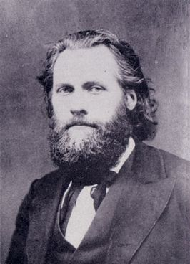 Ferdinand Domela Nieuwenhuis.
Één van de punten die binnen de SDB tot spanningen leidde was deelname aan de verkiezingen en het parlement. Het plurale verbond van de SDB begon dan ook in navolging van de Internationale haar eerste haarscheurtjes te vertonen. De anarchisten waren van mening dat het parlement een instrument van de kapitalistische klasse was en dat deze enkel tot regeren kon dienen, wat uiteindelijk de arbeiders zou vervreemden van hun werkelijke opgave, de ontmanteling van de macht. Ze meenden dat daarentegen de vakbewegingen op horizontale wijze moesten worden georganiseerd zodat de arbeiders ervaring zouden opdoen met het zelfbestuur en dat door middel van directe actie de macht van de bezittende klasse gebroken moest worden. Men voorstond daarom een sociale revolutie in plaats van de weg de gestage weg via het parlement.
In 1894 doopte de Sociaal-Democratische Bond zichzelf om tot de Socialistenbond (SB) en keerde zich tegen het parlementarisme. Een vleugel die het met deze stap niet eens was brak weg en richtte daarop de Sociaal-Democratische Arbeiderspartij (SDAP) op – de voorloper van de PvdA welke tot de dag van vandaag de parlementaire weg zou vervolgen. In 1896 kwam het binnen de Socialistenbond dan tot een tweede breuk, ditmaal braken de anarchisten onder leiding van Domela Nieuwenhuis weg. Wat overbleef van de Socialistenbond zou zich in 1900 bij de SDAP aansluiten. De anarchisten richtten zich verder op de arbeidersbeweging en Domela Nieuwenhuis richt de libertaire krant De Vrije Socialist op. In 1904 is hij daarnaast samen met Nicolaas Schermerhorn de drijvende kracht achter het Internationale Antimilitaristische Vereniging (IAMV).

Internationale Anarchistische Congres in Amsterdam
In 1907 werd op initiatief van anarchisten uit België en Nederland het Internationale Anarchistische Congres in Amsterdam georganiseerd, waar veel internationaal belangrijke anarchisten bij aanwezig waren. Op het congres werden o.a. besproken: het vraagstuk van de organisatie, de relatie tussen anarchisme en syndicalisme, de algemene staking als strijdmethode, antimilitarisme, revolutionaire ontwikkelingen in Rusland (na de mislukte revolutie in 1905) en de taal Esperanto als instrument ter bevordering van de internationale samenwerking.
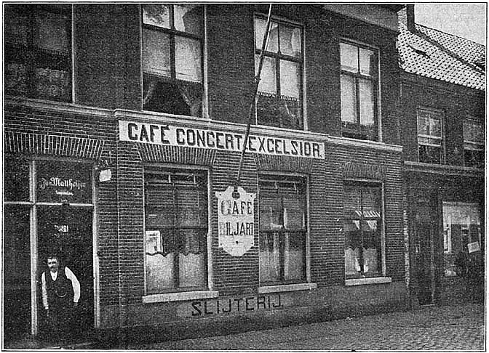 Café Excelsior in Amsterdam, locatie van het Internationale Anarchistische Congres van 1907.
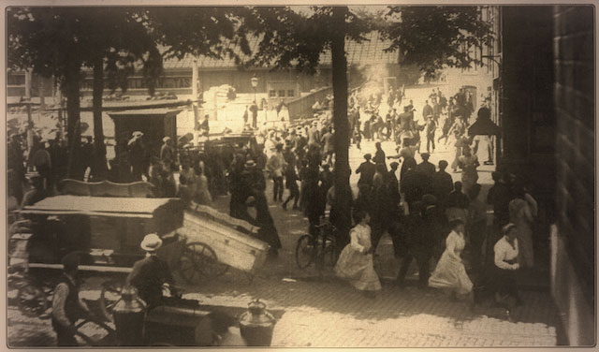 De Aardappeloproer in Amsterdam, 1917.

De Rode Week
Met de uitbraak van de Russische Revolutie in 1917 kwamen dingen nogmaals op scherp te staan. Nu echter binnen de autoritaire stroming. Na Rusland volgde er ook in Duitsland aan het einde van de Eerste Wereldoorlog meerdere revolutiepogingen die bekend staan als de Radenrevoluties van 1918-1919.
In Nederland was het ook onrustig door de economische crisis die volgde op de Eerste Wereldoorlog. Pieter Jelles Troelstra van de SDAP meende dat ook in Nederland de tijd rijp was voor een socialistische revolutie deze op 9 november 1918 uit. Door een gebrek aan organisatie aan de revolutionaire zijde en doordat er al vrij snel een tegenbeweging ontstond die wel goed georganiseerd was, liep de poging tot revolutie met een sisser af.
Na deze gebeurtenis zou ook binnen het autoritaire kamp een definitieve scheuring ontstaan tussen de revolutionaire communisten en socialisten en de parlementaire sociaaldemocraten.

Tolstojanen en het christelijke anarchisme
In Nederland was, in vergelijking tot andere landen, het christen-anarchisme bijzonder sterk vertegenwoordigd. Het protestantse christen-anarchisme was in Nederland oorspronkelijk georganiseerd in de Internationale Broederschap en rond het blad Vrede. Een deel van hen liet zich inspireren door de ideeën van Leo Tolstoj. Veel van de christen-anarchistenen in Nederland hielden zich bezig met geheelonthouding, vegetarisme en hadden een pacifistische houding, wat ertoe voerde dat velen van hen ook binnen de anti-militaristische beweging actief waren.
In 1899 werd door een groep christen-anarchisten geprobeerd hun ideeën van wederzijdse hulp, het principe van de geweldloosheid en het afzien van genotsmiddelen in de praktijk te brengen door een kolonie te stichten in Blaricum in het Gooi.[1] Tevens werd er niet ver van daar in Laren een school geopend welke eveneens op Tolstojs ideeën gebaseerd was.
Enkele invloedrijke christen-anarchisten waren in Nederland Felix Ortt, Lodewijk van Mierop, Louis Adriën Bähler, en Bart de Ligt, hoewel bij de laatste het christendom minder centraal stond. Tevens waren er een aantal dominees die zich tot het socialisme en anarchisme keerden, hiervan is Ferdinand Domela Nieuwenhuis de bekendste.
In 1920 werd de Bond van Religieuse Anarcho-Communisten (BRAC) opgericht, waarbinnen o.a. van Mierop en Année Rinzes de Jong een prominente rol speelden. De bond zou tot 1932 bestaan en vormde zich in 1932 om tot de Bond van Anarcho-Socialisten, waarde veel gelovige leden uittraden. De Jong zou hierna de Onafhankelijke Religieuze Gemeenschap oprichten.

Uitgeverijen, boeken, kranten en andere uitgaven
De drukpers was een belangrijk strijdmiddel voor de anarchisten – zowel internationaal als ook in Nederland. Er waren verschillende kranten en ook een aantal uitgeverijen, die samen een belangrijke rol speelden in het verspreiden van het anarchistische gedachtegoed. De uitgeverijen hadden echter niet alleen tot doel om mensen te overtuigen van het anarchisme, men had ook de motivatie de arbeider toegang te geven tot kennis. Zo werden er, naast anarchistische teksten, ook boeken en tijdschriften over kunst, cultuur en ook wetenschap voor de arbeidersklasse gepubliceerd.
Rond 1900 was er de uitgeverij rond Jan Sterringa, welke veel anarchistische literatuur publiceerde. Sterringa was opgeleid als letterzetter maar kon naar het schijnt moeilijk werk vinden, waarna hij eerst in militaire dienst trad. Na zijn uittrede werkte hij bij verschillende drukkerijen in Amsterdam, maar werd meermaals om zijn opvattingen ontslagen. In 1894 tot 1895 werkt hij mee aan het blad Licht en Waarheid, op het kruispunt tussen anarcho-communisme, vrijdenkerij en religieus anarchisme. Daarna zal Sterringa vanaf 1895 in eigenbeheer uitgever en boekhandelaar worden. Daarbij deed hij alles zelf, letterzetten, drukken, administratie en colportage. In korte tijd overspoelde hij de Nederland met zijn bekende 5-cents-brochures, waarmee hij goedkoop anarchistische literatuur uit zowel binnen- als buitenland beschikbaar maakte. Sterringa was aanhanger van een eerder als individualistisch aan te merken anarchisme. Hij werkte met B.P. van der Voo aan de krant An-Archie, maar na enige tijd ontstond er discussie over de te vervolgen lijn gezien van der Voo zich richting het sociaal-anarchisme ontwikkelde. Hoewel het blad An-Archie ook in België verkocht werd, nam de oplage af en in 1899 moest de krant vanwege geldgebrek stoppen. Naast An-Archie gaf Sterringa ook nog het geïllustreerde Maandblad Wetenschappelijke Bijdragen uit, dat bedoeld was om arbeiders natuurkundige kennis bij te brengen.
Begin 1900 kwam Sterringa in nauwer contact met verschillende Tolstojanen, waaronder Louis Adrien Bähler en G.F. Lindeijer, die beiden voor An-Archie schreven. Hij schreef op uitnodiging voor het Tolstojaanse blad Vrede, maar nam daarin een kritisch standpunt in tegenover de geweldloosheid. Door zijn felle houding tegenover het establishment trok hij daarom de aandacht van de autoriteiten, die hem zijn colportagewerk begonnen te bemoeilijken.[2]
De Bibliotheek voor Ontwikkeling en Ontspanning en de Roode Bibliotheek stonden onder leiding van Gerhard Rijnders. Rijnders was van oorsprong monteur voor gas- en waterleidingen en raakte rond 1900 betrokken bij het anarchisme. Hij raakte betrokken bij verschillende publicaties als Het Volksdagblad, Naar de Vrijheid en het Weekblaadje tot opwekking van verdrukten en onwetenden dat later diens naam zou wijzigen in Weekblaadje tot verbreiding der eerste beginselen van het anarchistisch socialisme. Later zouden daar nog De Vrijheids-vaan het Sociaal-anarchistisch weekblad voor Noord Holland en De Vrije Socialist aan worden toegevoegd. Rijnders was in eerste linie propagandist en zou met de twee door hem opgerichte uitgeverijen een enorme hoeveelheid propaganda uitgeven. Vanaf 1906 begon hij met het uitgeven van brochures, wat later uit zou breiden naar verschillende boeken, wat hij tot 1947 zou voortzetten. In deze tijd zou hij tenminste 380 unieke uitgaven op zijn naam hebben, maar door de ondoorzichtige opzet met verschillende onderuitgaven etc. is moeilijk een nauwkeurig aantal te geven. Onder de uitgaven bevonden zich de nodige klassiekers en tevens enkele roofdrukken van klassieke werken – geschiften van Peter Kropotkin, Jean Grave, Errico Malatesta, John Henry Mackay, Max Stirner, Elisée Reclus en ook Ferdinand Domela Nieuwenhuis, Anton Constandse en zichzelf.[3]
Doordat Rijnders van zijn drukwerk leefde, en een enorme productie had, waren zijn uitgaven niet altijd even goed verzorgd. De vertalingen lieten soms nogal te wensen over, werden soms naar eigen believen aangepast en verschenen zonder vermelding van de oorspronkelijke titel, het jaartal of de taal van waaruit deze vertaald is. De meeste van zijn uitgaven verschenen vermoedelijk in eerste instantie in een oplage van zo’n 2000 stuks, wat later zonk tot zo’n 1500. In 1935 ging Rijnders failliet, wat maakte dat zijn uitgeverijen stopte en hij zijn werk via De Vrije Socialist vorm gaf. De krant kwam in 1919 na de dood van Domela Nieuwenhuis in handen van Rijnders maar zijn financiële problemen bleven hem parten spelen. Er ontstond onvrede bij de krant en er werd door o.a. Henk Eikeboom een poging gedaan Rijnders aan de kant te schuiven, wat echter mislukte. Rijnders ging op eigen houtje door en bleef de krant en de daaraan verbonden drukkerij Libertas exploiteren. Er was echter steeds minder verbinding met de rest van de beweging.
Tot slot was er nog een vierde belangrijke uitgeverij welke veel belangrijke internationale titels beschikbaar maakte voor het Nederlandstalige publiek, de Vereniging Anarchistische Uitgeverij (VAU).[4] Toen de Roode Bibliotheek van Rijnders in de jaren dertig verzwakte, nam een groep anarchisten het initiatief tot de oprichting van de VAU. Henk Eikeboom was een belangrijke trekker van het project. Lidmaatschap kostte 12 cent per week, waarvoor men elke 2,5 maand een boek toegestuurd kreeg. De uitgaven van de VAU waren vaak zeer goed verzorgd, met luxe mooi versierde stofomslag en kwalitatief goed drukwerk. In de reeks van de VAU verschenen toen ter tijd zeer actuele werken als Geschiedenis van de Makhnobeweging (1918-1921) van Peter Arshinov, Achter tralies en prikkeldraad en Nationalisme en Cultuur van Rudolf Rocker en De economische organisatie van de revolutie van Diego Abad de Santillán.

Antimilitarisme, geheelonthouding en de Eerste Wereldoorlog
Zowel in de aanloop naar de Eerste Wereldoorlog (1914-1918), tijdens en daarna speelde antimilitarisme een centrale rol binnen de Nederlandse anarchistische beweging. Bijna alle stromingen hielden zich met het thema bezig en binnen de grote Nederlandse antimilitaristische organisaties waren anarchisten actief.
In juni 1904 werd er in Amsterdam een internationaal antimilitaristisch congres georganiseerd. Hier kwam een zeventigta1 gedelegeerden bij elkaar, waaronder vertegenwoordigers uit Engeland, Frankrijk, Zwitserland, België, Spanje en Oostenrijk. Een groot aantal organisaties, waaronder 150 Nederlandse, hadden een begroetingsschrijven gezonden.
Een heftige discussie ontstond bij punt vier van de agenda: antimilitarisme en persoonlijke dienstweigering. Een aantal gedelegeerden, stelden een resolutie voor om alle acties te steunen voor persoonlijke dienstweigering “welk het sociaal of godsdienstig motief er toe zij”. Hiertegen ontstond een fel protest. Niet zozeer tegen de dienstweigering zelf, als wel tegen de clausule “godsdienstig motief”. De Fransen in het bijzonder keerden zich tegen de resolutie, omdat hierin tevens de geweldloosheid werd aanvaard. Zij meenden, dat zowel iedere christelijke motivering als de geweldloosheid in strijd waren met het revolutionaire karakter van de te stichten internationale. De resolutie werd daarop ingetrokken en werd een resolutie van de Fransen aanvaard. De christen-anarchist Louis Adriën Bähler verliet hierop het congres, anderen trokken zich uit het internationale comité terug.
Het congres had oorspronkelijk alle antimilitaristen bijeen geroepen onder de leuze “Geen man en geen cent voor het militarisme”. Het was samengesteld uit anarchisten, christen-anarchisten, Engelse radicalen en een socialist. Het resultaat van het congres was, dat alleen anarchisten en libertaire syndicalisten deel konden uitmaken van de nieuwe internationale. Zij kreeg de naam van Internationale Antimilitaristische Vereniging (IAMV). Buiten Nederland ontstonden secties in België, Frankrijk en Italië, maar deze hadden slechts een kortstondig bestaan. Een werkelijke internationale is de IAMV eigenlijk nooit geweest.[5]
De IAMV bestond van 1904 tot de bezetting van de Nazi's in 1940. Had tot devies van de organisatie was 'Geen man en geen cent voor het militarisme' en ' Indië Los van Holland'. De IAMV richtte zich eerst op de arbeider en de soldaat (een arbeider in wapenrok) en zag antimilitarisme als een onderdeel van de klassenstrijd.
Het uitbreken van de Eerste Wereldoorlog in 1914 was een gebeurtenis die vergaande invloed had op de activiteiten en inzichten van antimilitaristische en pacifistische groepen in Nederland. Ook al bleef Nederland buiten de directe militaire confrontaties, met name de antimilitaristen ontkwamen er niet aan consequenties te trekken. Zij waren er immers tot nu toe van uitgegaan dat een oorlogsverklaring onmiddellijk beantwoord zou worden met opstanden en stakingen van de arbeidende klasse. Deze daden maakten elke oorlogsvoering onmogelijk, was de gedachte.
De gebeurtenissen in de zomer van 1914 waren voor hen dan ook een grote teleurstelling. Duidelijk werd, dat het vertrouwen in de internationale solidariteit van de arbeiders misplaatst was. Niet alleen bleven stakingen achterwege, de arbeidersklassen van de verschillende landen bestreden elkaar op het slagveld.[6]
In 1915 werd onder leiding van Lodewijk van Mierop en Bähler het Dienstweigeringsmanifest gepubliceerd, dat in Nederland veel aandacht kreeg. Het werd in 1916 nog een keer in aangepaste vorm gepubliceerd en werd veelvuldig ondertekend. Dit niet altijd zonder gevolgen, ambtenaren die het ondertekenden werden bijv. op staande voet ontslagen.[7]
Een belangrijke activiteit heeft de IAMV nog op internationaal terrein vervuld. Reeds tijdens de Eerste Wereldoorlog nam zij de stichting van een nieuwe internationale ter hand. Besloten werd een internationale centrale in het leven te roepen, waarbij zich ook andere dan uitsluitend antimilitaristische verenigingen zouden kunnen aansluiten. Daartoe werd op een internationaal congres, van 26-31 maart 1921 te Den Haag gehouden, het ‘Internationale Antimilitaristische Bureau tegen oorlog en reactie’ (IAMB) gesticht.[8] Op dit congres waren antimilitaristen, anarchisten en syndicalisten vertegenwoordigd uit Nederland, België, Frankrijk, Engeland, Duitsland, Zweden, Oostenrijk, Zwitserland en de Verenigde Staten. Er werd een beginselverklaring aangenomen, waaraan het volgende is ontleend:
- “Het (IAMB) tracht in de arbeiders het bewustzijn te versterken van hun beslissende economische macht.”
- “Het propageert de algemene staking en de massale dienstweigering ter voorkoming van oorlog.”
- “Het propageert de onmiddellijke staking van alle oorlogsproductie.”
- “Het bevordert de desorganisatie van legers en vloten, en huldigt de persoonlijke dienstweigering.”
- “Het richt zich tegen elke poging om door interventie een proletariaat, dat het kapitalistisch juk heeft afgeworpen, opnieuw te onderdrukken.”
- “Het keert zich tegen elke militaire onderdrukking en economische uitbuiting der gekleurde rassen.”[9]
In 1916 werd het Revolutionair Socialistisch Comité van Actie tegen de Oorlog en zijne Gevolgen opgericht, afgekort als Revolutionair Socialistisch Comité (RSC). Het manifest, dat de oprichting van het RSC bekend maakte, stelde ten doel het verzet tegen de gevolgen van de oorlog, de prijsstijgingen en de schaarste aan levensmiddelen te propageren en te organiseren. Het comité riep verder op tot het vormen van een volksbeweging tegen het imperialisme, en tegen oorlog en militarisme. In het RSC waren o.a. ook de Internationale Anti-Militaristische Vereniging (IAMV), en het Nationaal Arbeids-Secretariaat (NAS) vertegenwoordigd.
Antimilitarisme en het verzet tegen alcoholconsumptie gingen hand in hand. Alcohol was een groot probleem binnen huishoudens in Nederland. Naast de financiële problemen die de alcoholconsumptie met zich meebracht - na uitbetaling vloeide het bier in plaats van dat er geld was voor de nodige levensmiddelen - was er ook veel sprake van huiselijk geweld. Voor veel anarchisten stond (overmatige) alcoholconsumptie de ontwikkeling van de arbeider in de weg.
“”
Vooral in het Noorden van het land ontstonden er georganiseerde structuren die zich keerden tegen de gevolgen van alcoholmisbruik.[10] Er werden verschillende jongerenorganisaties opgericht, zoals de KGOB (Kweekelingen geheelonthouders bond), JGOB (Jongelieden Geheelonthoudersbond), JVO (Jeugdbond voor Onthouding) en het NBAS (Nederlandse Bond van Abstinent Studerenden). Ook onder christen-anarchisten was een sterke geheelonthoudende houding gangbaar. Vooral het NBAS diende als verzamelpunt voor de idealistische jeugd die iedere leiding door volwassenen afwees en die op wilde komen voor een radicale vernieuwing van mens en samenleving.
Later zou tijdens het uitbreken van de Spaanse Burgeroorlog en Revolutie (1936-1939) net als in de Eerste Wereldoorlog onenigheid ontstaan in de antimilitaristische gelederen.[11] Voor enkelen was het namelijk duidelijk dat de geweldloosheid tegenover het fascisme mogelijk geen uitweg bood. Hierop ontstonden er verschillende posities onder de antimilitaristen en anarchisten in Nederland. Een deel was van mening dat gewapend verzet in militie-vorm het militarisme van Francisco Franco ondergroef en gerechtvaardigdwas, anderen wezen elke vorm van geweld af en waren zelfs voor onttrekking van steun aan de Spaanse revolutionairen. Een derde positie was dat men individueel geweld accepteerde, maar zich uitsprak tegen 'georganiseerd geweld'. Dit laatste had te maken met de ontwikkelingen in Spanje, waarbij in oktober 1936 de militiestructuren door het decreet tot militarisatie werden omgevormd tot een regulier leger.[12] De geweldsaanvaarders stapten uiteindelijk op bij het IAMV en IAMB toen een verklaring werd aangenomen waarin alle geweld werd afgewezen.[13] Internationaal kon dit standpunt eveneens op weinig begrip rekenen.

Jongerenorganisaties
In 20ste eeuw werden door radicale jongeren uit de arbeidersklasse verschillende jongerenorganisaties opgericht. Zo ook door anarchistische jongeren. In de jaren 20 richtten zij de Mokergroep op, welke een gelijknamig blad heeft De Moker.
De Moker was een netwerk van los georganiseerde anarchistische jongeren, dat van 1923 tot 1928 actief was in diverse delen van Nederland. Onder dezelfde naam kwam er een blad uit, waaraan verschillende auteurs meewerkten. Het blad had als ondertitel “Opruiend blad voor jonge arbeiders” en verscheen op een oplage van tussen de 3000 en 4000 exemplaren. De Mokergroepen kenmerkten zich als zeer radicale anarchisten met interesse voor het radencommunisme. Ze waren fel antikapitalistisch, fervente tegenstanders van het vakverenigingswezen (ook dat van de anarcho-syndicalisten) en voorvechters van sabotage van op de arbeidsplek en van militaire objecten.
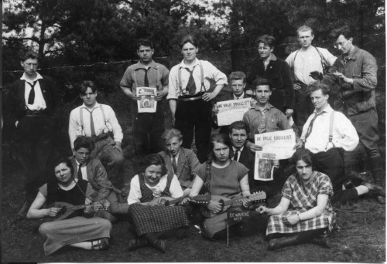 Jongeren van de Amsterdamse Mokergroep.
In 1923 werd ook het blad Alarm opgericht. Alarm was een anarchistisch jongerenblad dat verscheen van 1922 tot 1926 onder reactie van Anton Constandse. De oplage bedroeg tussen de duizend en 1600 exemplaren. Het blad bood een gemende inhoud van cultuur en revolutionaire reflecties. De tekst van de colofon las: ‘Alarm strijd voert tegen partijen en organisaties, tegen het gezag en het verraad en voor onverzoenlijke strijd tegen de bourgeoisie, voor haar onteigening in de bedrijven waar de arbeiders alles beheren zullen in hun tijdens de revolutie te scheppen organen.’ Het netwerk rond Alarm ging in 1926 op in Opstand, een revolutionair maandblad dat eveneens onder redactie van Constandse stond.

Syndicalisme en anarcho-syndicalisme
Nederlandse anarchisten zijn altijd nauw betrokken geweest binnen de arbeidersbeweging. De eerste arbeidersorganisaties baseerden zich grotendeels op syndicalistische principes. Binnen het (revolutionaire) syndicalisme staat de afschaffing van het kapitalisme en de staat centraal. Als vervanging daarvoor voorstaat men een samenleving waarin de werkplek (en daarmee de verschillende takken van de industrie) onder bestuur van de arbeiders staan, die zowel producent als consument zijn. Er zouden zo zogenaamde productie- en consumentenorganisaties gevormd worden die het mechanisme van het kapitalisme moeten vervangen doordat het privé eigendom (en de daarmee gelegitimeerde winstuitkering) uitgeschakeld worden. Het revolutionaire syndicalisme vond haar oorsprong in Frankrijk en verspreidde zich snel verder over Europa door de internationale uitwisseling die er in de arbeidersbeweging bestond. De denkbeelden van Fernand Pelloutier en Emile Pouget waren hierbij erg belangrijk. Zij benadrukte de waarde van een spontane en solidaire revolutionaire organisatie op meest federalistische basis.
In Nederland werd het Nationaal Arbeids-Secretariaat (NAS) als vakbondsfederatie opgericht met het idee dat de vakbonden onafhankelijk moesten zijn van politieke partijen en religie, waarmee het eerste instantie een syndicalistische lijn. In de late jaren 1880 ontstond er in Europa een groeiende tendens tot de afhankelijkheid van de vakbonden. Deze waren voorheen veelal verbonden geweest aan de sociaaldemocratische partijen, wat in Nederland op dat moment de Sociaal-Democratische Bond (SDB) was. In 1893 werd het Nationaal Arbeids-Secretariaat (NAS) opgericht. Het NAS bestond echter toch ook nog uit de SDB en acht vakbonden en had bij de oprichting zo'n 13.000 leden.[14] Hoewel het NAS zich politiek neutraal verklaarde was deze in feite dus nog altijd gedomineerd door de SDB.Christiaan Cornelissen oefende begin 1900 veel invloed uit op de syndicalistische lijn van het NAS.
In 1903 vond de eerste en enigste algemene staking in Nederland plaats.[15] Aanleiding was een conflict in de Amsterdamse haven, welke door de Spoorwegarbeiders werd ondersteund. Na een succesvolle actie, in de regio Amsterdam, nam de regering in februari 1903 uit angst van verdere verspreiding, de zogenaamde 'worgwetten' aan, die het staken van overheidspersoneel en spoorwegmedewerkers verbood. Hierop werd in maart datzelfde jaar de algemene staking uitgeroepen tegen de beperkingen van het stakingsrecht. De staking verliep chaotisch en op de dag van de staking bezette het leger de treinstations. Ook de worgwetten werden gewoon doorgezet waarop besloten werd de staking te beëindigen, wat voor veel verdeeldheid binnen de vakbeweging zorgde. Een gematigde vleugel van de arbeidersbeweging besloot hierop uit onvrede het Nederlands Verbond van Vakverenigingen (NVV) op te richten en drie jaar later zou ook het Christelijk Nationaal Vakverbond (CNV) volgen. Het NVV, welke een gematigde koers voer, zou al snel verreweg de grootste vakbond in Nederland worden.
Na de Eerste Wereldoorlog groeide het NAS door de economische gevolgen van die oorlog sterk. Met het uitbreken van de Russische Revolutie kwam de organisatie meer en meer onder invloed van communistische ideeën en er kwam een voorstel tot toetreding tot de Rode Vakverenigings-Internationale (RVI). Het RVI was door de Comintern in het leven geroepen en was daarmee op handen van de Sovjet-Unie.
Dit voorstel stond haaks op de voorstelling van politieke onafhankelijkheid zoals veel anarchisten en revolutionair-syndicalisten zich voorstelden. De eerste verhalen over de wat er in zich werkelijk Rusland afspeelde sijpelde eveneens West-Europa binnen - anarchisten en revolutionair-syndicalisten die niet tot de partij hoorden werden onderdrukt. Als reactie op de aansluiting bij het RVI vormde zich het Nederlands Syndicalistisch Vakverbond (NSV), dat zich beriep op de syndicalistische wortels van het NAS.
In 1927 trad het NAS terug uit de Rode Vakverenigings-Internationale waardoor er bij een deel van het NSV een behoefte kwam om zich weer met het NAS te verenigingen. Een vleugel binnen het NSV was hier tegen, scheurde zich af en vormde het Syndicalistisch Verbond van Bedrijfsorganisaties (SBV). Door een aantal vormfouten en vanwege de interne onenigheid binnen het NSV kwam het toch niet tot een fusie met het NAS. Nu de fusie van de baan was, keerde ook het afgescheurde deel van de NSV die zich nu in de SVB bevonden, terug naar de organisatie. Door de vele onrust had het NSV echter uiteindelijk veel leden verloren. Het NSV ontwikkelde zich zo in de richting van het anarcho-syndicalisme en sloot zich aan bij de Internationale Arbeidersassociatie (IAA/IWA). Albert de Jong en Anton Constandse zouden als afgevaardigden van het NSV voor de Internationale veel werk verrichten.
De NSV had naast het reguliere blad De Syndicalist ook nog het theoretische blad Grondslagen, dat van 1932 tot 1935 verscheen. Grondslagen werd gezien als het theoretische orgaan van het NSV en publiceerde theoretische en historische achtergronden van het anarcho-syndicalisme. Het blad verscheen in een tijd van sterke economische en politieke crisis. In het buitenland kwamen in Duitsland de Nazi's aan de macht, in Italië de fascisten en de spanningen waren enorm aan het opbouwen in Spanje, waardoor ook aan de Spaanse kwestie veel aandacht besteed werd.

Tijdens de Tweede Wereldoorlog en de bezetting
De Spaanse Burgeroorlog en Revolutie zou uiteindelijk een voorloper van de Tweede Wereldoorlog zijn waarin de zowel de Nazi's vanuit Duitsland, de fascisten vanuit Italië en de stalinisten vanuit Sovjet-Unie allen internationaal macht probeerden uit te oefenen. De anarchisten speelden een belangrijk rol in het conflict en sloegen in grote delen van Spanje de fascistische leger-opstand met succes neer. In Nederland bracht dit de anarchistische en antimilitaristische beweging echter in grote vertwijfeling. Een deel daarvan hing namelijk een eerder pacifistisch gedachtegoed aan, waarmee men wel bereid was steun te geven aan de sociale revolutie, maar of men ook geld moest inzamelen voor wapens verdeelde de beweging sterk. De anarcho-syndicalisten van het NSV waren daar wel voor en besloten zich bijvoorbeeld uit het IAMV terug te trekken.
De internationalistische benadering van veel anarchisten maakte dat al voor het uitbreken van de Tweede Wereldoorlog er verzet tegen het internationaal opgekomen fascisme werd geboden. Toen de Nazi's in 1933 de macht overnamen, werden direct alle anarchistische, socialistische en communistische organisaties verboden. Net als veel andere politieke dissidenten, ontvluchtten ook veel anarchisten Duitsland. Een deel sloot zich aan bij de anarchisten in Spanje om zich tegen het daar zich roerende fascisme te verzetten. Het Nederlands Syndicalistisch Vakverbond (NSV) ving een aantal van de naar Nederland gekomen anarchisten op en ondersteunde de Freie Arbeiter-Union Deutschlands (FAUD). In 1933 al werd er geholpen een secretariaat in ballingschap op te zetten en het NSV hielp teven met het opzetten van een ondergrondse afdeling van de FAUD in het westen van Duitsland.[16]
Met het uitbreken van de Tweede Wereldoorlog en de bezetting van Nederland door de Nazi's, werden alle links(radicale) organisaties en hun publicaties verboden verboden. Dit gold zowel voor vakbondsorganisaties als het NAS en het NSV als ook voor antimilitaristische organisaties als het IAMV. Vanuit het NAS zou onder leiding van het Henk Sneevliet en een groep andere radensocdialisten het Marx-Lenin-Luxemburgfront opgericht worden, welke ook het tijdschrift De Vonk uitgaf.
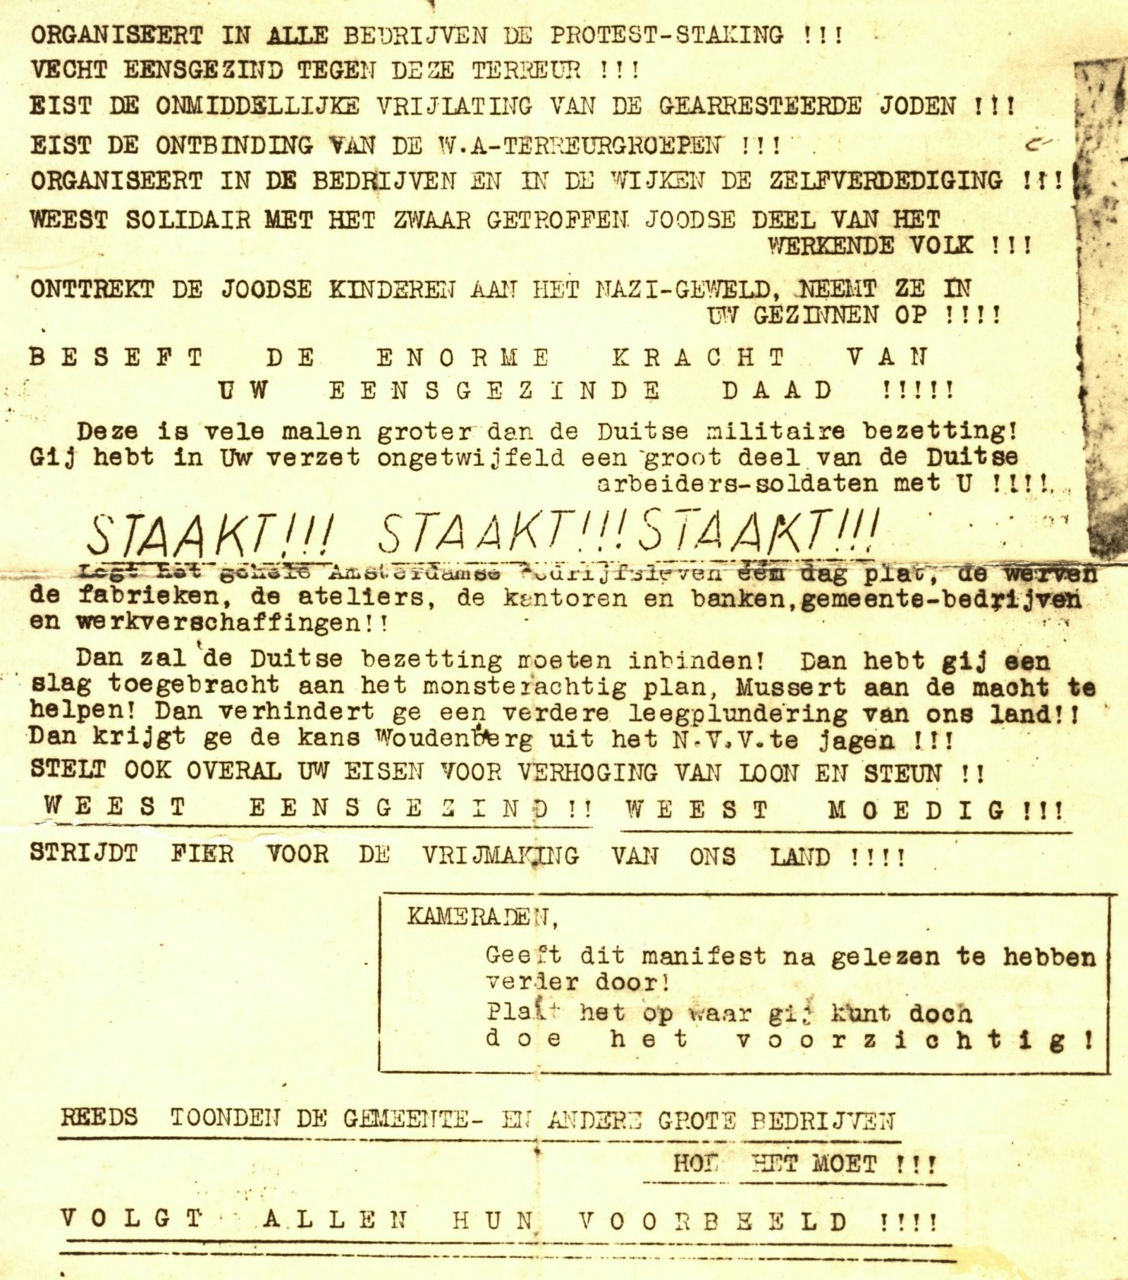 Pamflet dat oproept tot de Februaristaking in 1941.
In tegenstelling tot wat algemeen bekend is, was er wel degelijk verzet tegen de bezetting door anarchisten. Door de relatief kleine omvang van de anarchistische beweging in de jaren 30 en de relatief lage organisatiegraad, was er echter geen gecoördineerd of centraal georganiseerd verzet.[17] Het verzet van veel anarchisten toonde zich op individueel niveau of in samenwerking met bekenden in hun persoonlijke netwerk.[18] Veel anarchisten waren actief in de illegaliteit, vervalsten papieren, ontfermden zich over onderduikers of verspreidden illegale bladen. Hierbij werkten zij vaak ook samen met niet-anarchisten, zoals in het netwerk rond eerder genoemde verzetskrant De Vonk. Het verzetswerk van de anarchisten was hoofdzakelijk geweldloos, wat voor een deel toe te wijzen is aan de sterke antimilitaristische tendens binnen de anarchistische beweging in Nederland. Toch had dit waarschijnlijk ook te maken de lage organisatiegraad. Men was beschikte waarschijnlijk niet over de middelen en de kennis voor gewelddadig verzet en die verzetsvorm zou ook een geheel andere vorm van repressie met zich mee zou brengen, omdat deze veel meer aandacht trekt.
Een deel van de anarchisten in Nederland was gelaten onder de bezetting. Zij zagen de Nazi's in eerste instantie als een extremere vorm van het kapitalisme, wat maakte dat zij zich niet anders hiertegen wilden verzetten als tegen het voorgaande systeem. Een tweede reden was de strikt geweldloze houding van een aantal anarchisten, zoals Jo de Haas.[19] Toch maakte de Jodenvervolging dat velen vanuit humanitaire overwegingen ondergedoken Joden hielpen door hen het land uit te smokkelen of te verbergen. Tevens was bijvoorbeeld Henk Eikeboom als verslaggever aanwezig bij de Februari-staking, waarbij in 1941 300.000 arbeiders in Amsterdam twee dagen lang het werk neerlegden vanwege de vervolging van hun Joodse medemensen. Er werd door de Nazi's zeer had opgetreden tegen de staking.
Met hun ondersteuningswerk hebben anarchisten veel Joodse mensen het leven kunnen redden. Een aantal van hen betaalde voor hun politieke activiteiten en hun verzetswerk met hun leven - zoals Wieke Bosch uit Leeuwarden, Joop Westerweel, Roel Drenth, Chris Lebeau en Henk Eikeboom. In Appelscha is op het 'Kampeerterrein tot Vrijheidsbezigging' een monument geplaatst voor de gevallen anarchisten en andere slachtoffers van de Nazi-terreur.
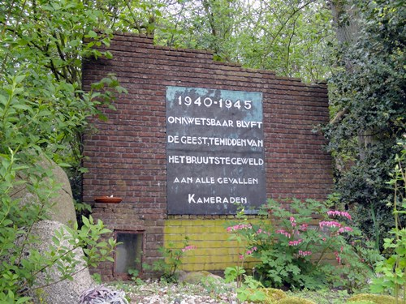 Monument in Appelscha
Ook is zo dat enkele anarchisten overliepen naar de Nazi's. Een aantal jongeren die voorheen actief waren geweest in de anarchistische jongerenbeweging hebben zich bij de Nationaal-Socialistische Beweging (NSB) aangesloten en zich als vrijwilliger voor het Oostfront gemeld. Toch waren dit eerder uitzonderingen en dit was verhoudingsgewijs niet meer als bij de communisten, sociaaldemocraten of welke andere burgerlijke partijen.[20]

Wederopbouw

Anarchisme en de vakbeweging na de oorlog
Na de oorlog besloten het Nationaal Arbeids-Secretariaat (NAS) en het Nederlands Syndicalistisch Vakverbond (NSV) zich, niet opnieuw te formeren. De verzetskrant De Vonk ging na de oorlog over in De Vlam, waar ook enige anarcho-syndicalisten voor schreven.
In 1944 was de Eenheids Vakbeweging (EVB) opgericht welke later zou worden omgedoopt tot de Eenheids Vakcentrale (EVC) opgericht. De EVC was bedoeld als revolutionaire vakbond waarin de vooroorlogse aanhangers van het NAS en het anarcho-syndicalistische NSV, samen gingen met arbeiders die eveneens geen vrede meer hadden met de bestaande sociaal-democratisch georiënteerde Nederlands Verbond van Vakverenigingen (NVV). Na de oorlog bleek echter al spoedig dat het kader van de bond in handen geraakte van aanhangers van de Communistische Partij Nederland (CPN).
In 1948 splitste een deel van het EVC zich af en werd gepoogd het revolutionaire syndicalisme in Nederland een nieuwe impuls te geven door de oprichting van het Onafhankelijk Verbond van Bedrijfsorganisaties (OVB). Kern van de organisatie was niet de centrale leiding van het kader, zoals bij het NVV en de EVC, maar de lokale bedrijfsorganisaties die binnen het eigen bedrijf initiatief nam en een beroep deed op de solidariteit van zijn bedrijfsgroepen. De bedrijfsgroepen kenden een eigen landelijke organisatie. De syndicalistische principes van het OVB werden in de brochure “Het werk van de arbeiders zelf” samengevat.
In 1948 ontstond er - buiten de Vrije Socialisten rondom Gerhard Rijnders - bij verschillende anarchistische verenigingen het idee om hun krachten te bundelen. Dit leidde tot de oprichting van het Nederlands Bond van Vrije Socialisten (NBVS), waarin zowel anarchosyndicalisten, antimilitaristen en oude Moker-jongeren te vinden waren. De NBVS besloten tot de oprichting van een gezamenlijk secretariaat, een uitgeverij en een algemeen tijdschrift onder de naam Socialisme van Onderop. Er werden lokale organisaties opgericht en in Groningen, Friesland en Drenthe verenigden die zich tot het Noordelijk Gewest van Vrije Socialisten. Het Noordelijk Gewest van Vrije Socialisten hield zich onder andere ook bezig met het beheer van de Kampeerterrein tot Vrijheidsbezinnnig in Appelscha.
Het NVBS slaagde er niet in bij alle afdelingen op een gemeenschappelijk standpunt te brengen. De Haarlemse afdeling waarbinnen Albert de Jong o.a. actief was kwam toen tot de stelling “het gaat ons niet om organisatie van anarchisten, maar om organisatie van de anarchie.” In het Noorden ontstond onenigheid omdat werken van Jo de Haas niet werden uitgegeven door de eigen NVBS-uitgeverij maar door een ander. De verschillende conflicten leidde uiteindelijk tot het uiteenvallen van de NVBS.
Na allerlei pogingen tot herorganiseren werd in 1953 de Federatie van Vrije Socialisten opgericht welke naast de kring rond het blad De Vrije Socialist bestond. Deze federatie had geregelde vergaderingen en een bestuur - veel vergaderingen werden op het kampeerterrein in Appelscha gehouden. Ook gingen ook sporadisch delegaties naar de Internationale van Vrije Socialisten, welke werd samengesteld uit landelijke federaties. Soms liet de Nederlandse afdeling zich door Duitse jongeren vertegenwoordigen; één daarvan is in de jaren 60 de bekende Duitse schrijver Uwe Timm geweest. Gemeenschappelijke uitgangspunten van de federatie waren directe actie van de arbeidersklasse door staking (er waren OVB-leden), radicaal antimilitarisme en een toenemende moraal van geweldloosheid als vorm van burgerlijke ongehoorzaamheid. De staat kon naar het idee van de federatie met gewapend verzet bestreden worden, want dat was volgens hen een middel tot staatsvorming: de menselijke geest diende door propaganda te worden gewonnen.
Na de dood van Gerhard Rijders kwam De Vrij Socialist in handen van jongeren die zich vooral de strijd tegen de atoombom richtte. De Haagse afdeling van de Ban de Bom-beweging, die zich ontwikkelde tot een antiautoritair platform van verschillende stromingen, waarbinnen onder andere Roel van Duijn en Rob Stolk actief waren. Zij kwamen met Wim de Lobel en Hans Ramaer van de Vrije in contact propageerden en gezamenlijk propageerden de directe actie. In 1964 zocht Roel van Duin contact met de Amsterdamse kunstenaars die zich bezig hielden met zogenaamde 'happenings' - op ervaring gerichte acties in de openbare ruimte om mensen aan het denken te zetten en zo de maatschappij te veranderen. Deze 'actievorm' was geïnspireerd op het dadaïsme en de surrealistische beweging, die tijdens de internationale tentoonstelling in New York o.a. met erotiek experimenteerde. Dit vond echter niet direct aanhang bij de groep rond De Vrije, die zich nog steeds sterk op de arbeidersstrijd richtte.

Provo het provotariaat en de kabouterbeweging
Begin jaren 60 werd het tijdschrift Buiten de Perken door Rudolf de Jong opgericht, dat tot 1965 verscheen. Hierin onderzocht de Jong vanuit een antiautoritair perspectief de samenwerkingsmogelijkheden tussen anarchisten, trotskisten en dissidenten van de CPN als Ger Harmsen. Basis was een gezamenlijke samenwerking te vormen tegen de staat en tegen de dominante eenzijdige en anticommunistische berichtgeving in de media. Zo werd voor voor het eerst de binnenlandse spionage van de Binnenlandse Veiligheidsdienst (BVD) aan de kaak gesteld rond het proces tegen onder meer Sal Santen vanwege zijn poging tot steun aan de nationale bevrijdingsbeweging in Algerije. Roel van Duijn schreef ook voor Buiten de Perken.
Na het afketsen van de samenwerking tussen de Roel van Duijn en De Vrije Socialist, werd in 1965 het initiatief tot de oprichting van Provo genomen. Provo ontwikkelde een eigen richting door middel van directe provocatieve acties de directe actie en de revolutie te propageren. De grote betekenis van Provo is dat het de straat wist te mobiliseren voor oplossingen aandroeg voor directe problemen als luchtverontreiniging, politiegeweld, sociale afbraak en herstructurering van de stad door projectontwikkelaars en de overbelasting van de stad door gemotoriseerd verkeer.[21]
Provos aanhang bestond veelal uit jongeren. Het 'provotariaat', zoals men hun doelgroep omschreef, bestond uit een mengeling van straatjeugd en meer artistieke jongeren. Het provotariaat werd als een revolutionaire kracht beschouwd terwijl het traditionele proletariaat volgens hen verdoofd was door de geneugten van de consumptiemaatschappij en het materialisme van de welvaartsstaat alle opstandige potentie verloren had. De provo's waren daarentegen bezig met vrije liefde, ecologie en milieu, de stad als oord van emancipatie, vernieuwing van de kunst, afbraak van autoriteit, democratisering, wat veelal ook in lijn lag met de ontwikkelingen van de wereldwijde sociale bewegingen die later in 1968 de kop op zouden steken.
Het directe succes van Provo was de afbraak van 'autoriteit' in Nederland, maar tegelijkertijd ging het Provo ook om het vormgeven van (deels utopische) oplossingen voor de door hen geconstateerde misstanden. Tijdens het huwelijk van verspreidde Provo geruchten dat zij LSD in het drinkwater zouden mengen en suikerklontjes met LSD aan de politiepaarden zouden voeren. Tijdens de officiële plechtigheden gingen er vervolgens verschillende rookbommen af en de politie trad hard op tegen demonstranten. Constructief-provocatief lanceerde Provo eveneens een reeks 'witte plannen', zoals het witte fietsenplan, wat te interpreteren valt als een vroege voorloper van de OV-fiets. Gratis witte fietsen werden op verschillende plekken in de stad geparkeerd, stonden niet op slot en waren door iedereen vrijelijk te gebruiken. Daarnaast waren er o.a. het 'witte kippenplan' waarbij politieagenten zouden worden ingezet als sociaal werkers, het 'witte schoorstenenplan' voor fabrieksschoorstenen zonder giftige uitstoot en het 'witte wijvenplan', met gratis voorbehoedsmiddelen voor jonge vrouwen ter voorkoming van ongewenste zwangerschap.
Provo gaf in de volgende jaren maandelijks het blad PROVO uit, waarvan 15 nummers verschenen en de oplage steeg tot 20.000 exemplaren. Daarnaast werden talloze pamfletten en andere bladen uitgegeven. Veel provopublicaties werden in beslag genomen. Dit was bijvoorbeeld het geval met PROVO nr. 1, dat wegens een humoristisch bedoeld recept voor het maken van explosieven in beslag werd genomen, net als Provo's cartoontijdschrift God, Nederland & Oranje de nr. 1, vanwege majesteitsschennis: koningin Juliana getekend als raamprostituee die 5,2 miljoen gulden vroeg, het bedrag dat het Koningshuis per jaar kostte. In maart 1967 verscheen de laatste uitgave van PROVO. Een maand later zou de beweging zichzelf opheffen. Provo was tegen instituties en wilde zelf geen instituut worden. Zij hadden in 1966 bijv. in Amsterdam een raadzetel gewonnen. In zekere zin was het doel bereikt, de autoriteiten waren ontregeld en allerlei mensen waren aan het denken gezet.[22]
Niet lang na de opheffing zou onder leiding van Roel van Duijn de Kabouterbeweging worden opgericht, welke zich later duidelijker parlementarisch op zou stellen. De Kabouterbeweging zou ook in Vlaanderen weerklank vinden, vooral in Mechelen, waar Frans Croes een voortrekkersrol zou spelen. Op 5 februari 1970 riepen de Kabouters de 'Oranje Vrijstaat'[23] uit, waarvan de grenzen samenvielen met die van Nederland. De Oranje Vrijstaat kreeg een eigen (schaduw)regering compleet met departementen die zich bezighielden met kraakpanden, winkels voor tweedehands goederen en biologische voedingswinkels.[24] De experimenten van de Kabouterbeweging hadden wereldwijd invloed op de krakersbeweging en inspireerde Murray Bookchin voor zijn municipalisme.[25] Het verschil was echter dat Bookchin uit was op serieuze en langdurige verandering, waar het bij de Kabouters, net als bij Provo, veel om spektakel en speelsheid draaide.
De Kabouters vormden zich om tot een (lokale) politieke partij en namen net als Provo deel aan de gemeenteraadsverkiezingen, waarmee zij 5 zetels behaalden. In navolging van de 'witte plannen' van Provo stelde de Kabouters een reeks 'groene plannen' voor. Van Duijn, die een voortrekkersrol speelde binnen de Kabouterbeweging, zette in het boek De boodschap van een wijze Kabouter (1969) zijn ideeën uiteen. Door de deelname aan de stadsraad verwaterde echter het experimentele, confrontatieve karakter van de beweging. Omdat er ook geen plan was voor de volgende verkiezingen stierf de beweging in 1984 een stille dood.[26] Het parlement en de gemeenteraad zijn vaker het sterfbed van sociale bewegingen, dit zou men later ook in Griekenland met Syriza, Spanje met Podemos en Turkije met de HDP zien. Van Duijn zou de parlementaire weg blijven bewandelen en raakte o.a. betrokken bij de oprichting van GroenLinks.

Kraakbeweging
Eind jaren 70 zou de woningnood onder jongeren in Nederland ertoe voeren dat veel leegstaande woningen bezet en bewoond worden. Deze praktijk, die de primaire levensbehoefte voor onderdak boven het principe van het eigendom plaatst, is in diens aard antikapitalistisch en anarchistisch en het is dan ook niet vreemd dat in het anarchisme in deze beweging haar weg vindt.
De kraakbeweging was politiek zeer divers en bood onderdak aan onpolitieke mensen tot meer radicalere gepolitiseerden. Voor sommige mensen was het kraken niet meer dan een middel om zichzelf in de behoefte naar woonruimte te voorzien, voor anderen groeide het uit tot een middel om een politiek probleem aan de kaak te stellen. Doch kwamen veel van hen gemeenschappelijk aan dezelfde zijde van de barricade op het moment dat de overheid besloot in te grijpen om het eigendom en deze vorm van zogenaamde 'eigenrichting' een halt toe te roepen. Al snel werd duidelijk dat de staat er vooral was om het kapitaal te beschermen en niet per se om diens burgers te voorzien in diens primaire levensbehoeften. Hierdoor vond de slogan “Uw rechtsstaat is de onze niet” bijvoorbeeld breed steun binnen de beweging.
Doordat door het kraken geen huur moest worden betaald konden mensen zich hier ook bezig houden met allerhande sociale experimenten. Er ontstonden woongroepen, er werden volkskeukens geopend, alternatieve jongerencentra, bibliotheken, weggeefwinkels en men hield kraakspreekuren om mensen te ondersteunen als zij zelf een pand wilden kraken.
Verschillende panden zouden een legalisatieproces aangaan, waarbij de stad of de bewoners zelf het land aankochten. Hierdoor ontstonden er stabiele plekken met woon-werk-ruimtes die tot op heden voor de linkse beweging een belangrijke infrastructurele rol spelen - zoals de Binnenpret in Amsterdam, de ACU in Utrecht of de Grote Broek in Nijmegen.
De kroningsoproer begin 1980 kan worden gezien als een omwenteling. Door de massaliteit van de rellen wordt het kroningsoproer tot de grootste ordeverstoringen voor Nederland in vredestijd gerekend. De rellen vormden vooral voor de kraakbeweging een aanzet tot verdere radicalisering, terwijl de steun die de beweging eerder genoot van de bevolking afkalfde.[27] Tussen de jaren 1980-1985 vonden er veel grotere confrontaties tussen de kraakbeweging en de staatsdiensten plaats, zoals de Piersonrellen in Nijmegen (1981). Er waren in de kraakbeweging verschillende magazines die een belangrijke rol speelden om activisten te informeren. Sommige waren breder georiënteerd, zoals De Vrije, Bluf!, “NN” (later Ravage) en De Zwarte, andere meer rond een specifiek thema's, zoals het rond het thema antimilitarisme georganiseerde Onkruid.

Autonomen
In de jaren 70 ontstond er binnen de Marxistische beweging een nieuwe stroming die zich afzette tegen de dogmatische en autoritaire benadering van de traditionele communistische partijen - het autonomisme. Het autonomisme vindt zijn oorsprong in Italië, onder meer in het werk van socioloog Giovanni Arrighi. Hij en zijn studenten mengden zich onder de Italiaanse arbeidersklasse en kwamen erachter dat de (politiek bewuste) arbeiders de gevestigde vakbonden, de Communistische Partij en de politiek in het algemeen als repressief beschouwden. De arbeiders beschouwden de mechanisering en automatisering, die door de vakbonden als 'banenvernietigers' geduid werden, juist als een potentiële bevrijding uit het keurslijf van de fabriek. Op basis van de opgedane inzichten en de ideeën van de vooroorlogse denker Gramsci kwam Arrighi tot het idee van arbeidersautonomie (autonomia operaia). Dit idee werd vervolgens verder ontwikkeld door o.a. Antoni Negri, die zowel verbindingen had in de arbeiders-, studenten-, als vrouwenbewegingen in de jaren 60 en 70.[28]
Het autonomisme verspreidde zich buiten Italië al snel naar o.a. West-Duitsland en ook Nederland. De bewegingen die zichzelf daardoor lieten inspireren, was echter niet ideologisch gesloten, en doordat de ideeën van het autonomisme veel overlapping vertonen met het anarchisme, vond er vaak kruisbestuiving plaats. De autonome beweging las anarchistisch literatuur en andersom. Een invloedrijk werk onder anarchisten is bijvoorbeeld het boek Empire (2000) van Negri en Hardt.

LAS, LAO het en de Vrije Bond

Heden ten dage
Door de economische crisis van 2008 en de opstand in Griekenland naar aanleiding van de moord op Alexandros Grigoropoulos datzelfde jaar, had het anarchisme in Nederland een nieuwe impuls gekregen en zich binnen sociaal-activistische kringen sterker gevestigd. Na het kraakverbod van 2011 verdween echter een groot deel van de infrastructuur van de kraak- en actiebeweging en daarmee ook voor de anarchistische elementen daarbinnen. Hierdoor moesten deze zich nieuw oriënteren en begonnen zich meer op de samenleving te richten.
De Anarchistische Groep Amsterdam is de langst bestaande anarchistische groep in Nederland. In Amsterdam zijn er tevens de anarchistische bibliotheek de Bollox in de Binnenpret, boekwinkel Het Fort van Sjakoo en sociaal centrum Peter Nieuwland waar zich ook het anarchistische drukcollectief Paperjam bevindt. Ook in andere steden bestaan anarchistische structuren, zoals in Den Haag rond het pand De Samenscholing en Autonomen Den Haag, in Utrecht rond de een aantal jaren geleden geopende bibliotheek Barricade in de ACU, in Nijmegen rond de Anarchistische Groep Nijmegen in de Grote Broek en in de regio Tilburg, Breda, Eindhoven bestaat de groep Autonomen Brabant.
Daarnaast bestaan er nog enkele informele groepen. Rond 2010 bestond de groep Olie op het Vuur. Deze groep gebruikte kleine interventies de openbare ruimte om radicale berichten te verspreiden, en mengde zich binnen de anarchistische beweging en de kraakbeweging in discussies om daar een insurrectionalistisch perspectief te versterken. Naar Olie op het Vuur bestond ook de drukkerij Roofdruk, welke zich vooral met de verspreiding van insurrectionalistische literatuur bezig hield. De drukkerij onderhield daarbij ook contacten met het anarchistische centrum Acrata en de daaraan verbonden uitgeverij Tumult in Brussel, België. Hiermee werden af en toe ook gemeenschappelijke uitgaven gerealiseerd. In 2020 verscheen tevens het blad Rumoer, met tot op heden twee uitgaven, beide zowel in het Nederlands als ook in het Engels.
Landelijk is er de Vrije Bond, welke als werktitel 'anarchistische zelforganisatie' heeft. De Vrije Bond houdt zich bezig met sociale protesten en ondersteund mensen eveneens bij arbeidsconflicten, hierbij heeft men een anarcho-syndicalistische aanzet die er vanuit gaat dat mensen voor zichzelf opkomen en hun collega's proberen mee te organiseren (omdat meestal een arbeidsconflict niet enkel bij één iemand speelt, maar omdat meestal iemand de eerste moet zijn om voor op te staan). De organisatie heeft in dit kader de website 'Labour Rights'[x] in het leven geroepen, dat het basis-arbeidsrecht in Nederland in meerdere talen aanbied. De Vrije Bond heeft tevens een eigen magazine genaamd Buiten de Orde, dat vier keer per jaar verschijnt.
In 2012 was er een poging om een nieuwe expliciet anarcho-syndicalistische organisatie op te richten, de Anarcho-Syndicalistische Bond (ASB). Deze zou naast de Vrije Bond moeten bestaan als revolutionaire vakbond, aangezien de Vrije Bond zich steeds verder in de richting van een anarchistische federatie ontwikkeld had. De ASB stierf echter een stille dood in 2014 en kwam nooit echt van de grond. Het ASB heeft wel enkele brochures over arbeiderszelforganisatie uitgegeven.
Verder zijn er nog enkele publicaties die met enige regelmaat uitkomen. Tijdschrift de AS is hier een voorbeeld van. Het tijdschrift bestaat sinds 1972 en legt zich meer toe op theorievorming en geschiedkundig onderzoek. Ook is er Kelderuitgeverij, welke de nodige anarchistische klassieke werken heeft uitgegeven, zoals het ABC van het anarchisme (1929) van Alexander Berkman en de Oproep tot het socialisme (1911) van Gustav Landauer.

Antikapitalistische 1-mei
In 2009 werd na jarenlange afwezigheid geprobeerd een antikapitalistische traditie rond 1-mei nieuw leven in te blazen. De eerste demonstratie vond plaats in Tilburg, gevolgd door Nijmegen in 2010. In 2011 probeerde gemeente en politie koste wat kost de 1-mei-demonstratie in Utrecht te dwarsbomen en trad gewelddadig op tegen de demonstranten. Het jaar daarop was de situatie in Amsterdam vergelijkbaar, de demonstratie was nog nauwelijks van start gegaan of de politie sloot de demonstratie in en arresteerde de nodige aanwezig demonstranten. Pas enkele jaren later zouden er in Nijmegen en Tilburg nieuwe pogingen worden gedaan tot het organiseren van 1-mei-vieringen, waarvan die in Nijmegen tussen 2015 en 2018 de meest succesvolle waren. Hier richtte men een platform op met zowel Turkse als Koerdische organisaties en werden gemeenschappelijke demonstraties gelopen. Na afloop waren er vieringen in sociaal centrum de Grote Broek.
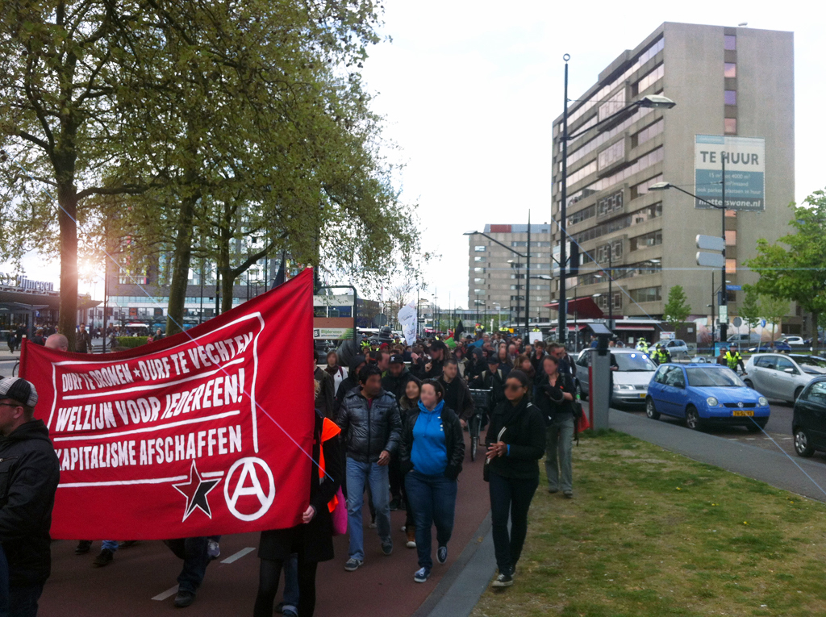 1-mei demonstratie, Nijmegen 2015
Ook in Tilburg is er de afgelopen jaren een terugkerende kleinere demonstratie met vaak achteraf nog een programma met sprekers. In andere steden, zoals in Amsterdam, heeft men zich in 2019 met een antikapitalistisch en antiautoritair blok bij de grotere vakbondsdemonstratie van de FNV aangesloten.

Meer lezen
- Hans Ramaer, Piramide der tirannie - Anarchisten in Nederland, Wetenschappelijke Uitgeverij, Amsterdam 1977
- Fike van der Burght, Die Moker- en Alarmgroepen bestonden niet om te bestaan als groep, 1982
- Elly Kloosterman, De Nederlandse anarchisten en de Spaanse Burgeroorlog, 1979
- Thom Holterman, Anarchisme in de lage landen, Kelder Uitgeverij, Utrecht 2017
- Dennis de Lange, Tolstojanen in Nederland, Kelder Uitgeverij, Utrecht 2011

Voetnoten
- [1] Stemmen was in eerste instantie door het censuskiesrecht, net als in veel andere landen, alleen voor het mannelijke deel van de gegoede klassen weggelegd. Het algemeen kiesrecht pleitte ervoor dat elke volwassene in Nederland het recht zou krijgen te stemmen. In 1918 werd, na de Rode Week, in een poging om de arbeidersbeweging concessies te doen, het kiesrecht versoepeld en kregen vrouwen ‘passief’ kiesrecht (zij waren enkel verkiesbaar, maar mochten niet zelf stemmen). Pas in 1919 zou er uiteindelijk een volledig algemeen kiesrecht komen.
- [2] Joseph P. Schultz, Judaism and the Gentile Faiths: Comparative Studies in Religion, Fairleigh Dickinson Univ Press 1981, pag. 175.
- [3] Sterringa, Jan, Biografisch Woordenboek van het Socialisme en de Arbeidersbeweging in Nederland, IISG
- [4] Rijnders, Gerhard Biografisch Woordenboek van het Socialisme en de Arbeidersbeweging in Nederland, IISG
- [5] Zie ook de uitgaven van de Vereniging Anarchistische Uitgeverij (VAU) in ons scan-archief.
- [6] http://www.antimilitarisme.org/execute.php?execute=1&dir=377 [1914-1918]
- [7] http://www.antimilitarisme.org/execute.php?dir=399&taal=1 [IAMV]
- [8] Dienstweigeringsmanifest
- [9] Hans Ramaer, De piramide der tirannie, Wetenschappelijke Uitgever, Amsterdam 1977, pag. 30
- [10] Anton Constandse, Anarchisme van de daad van 1848 tot heden, Kruseman, Den Haag 1969, pag. 126
- [11] Beginselverklaring IAMB
- [12] Ger Harmsen, Rode en blauwe jeugd, 1961
- [13] Elly Kloosterman, De Nederlandse anarchisten en de Spaanse Burgeroorlog, 1979
- [14] Een 'incontrollado', Protest tegen de capitulaties van 1937, 1937
- [15] De piramide der tirannie, pag. 58
- [16] Ledenaantallen NAS
- [17] 1921-1944: The crushing of the FAUD by Hitler, Kate Sharpely Library
- [18] “Voorwoord”, De AS #151, 2005
- [19] Het verzet van Nederlandse anarchisten tijdens de Tweede Wereldoorlog, Arie Hazekamp, De AS #151, 2005, pag. 29
- [20] “Voorwoord”, De AS #158, 2007
- [21] https://nl.wikipedia.org/wiki/Provo
- [22] Niet te verwarren met de koloniale Oranje Vrijstaat in de zuidelijke punt van Afrika (1854 – 1902), inmiddels de provincie Vrijstaat van Zuid-Afrika.
- [23] https://nl.wikipedia.org/wiki/Kabouterbeweging
- [24] Rudolf de Jong, Provo and Kabouters
- [25] Janet Biehl, Ecology or Catastrophe: the Life of Murray Bookchin, Oxford University Press, 2015, pag. 146
- [26] Peter Marshall, Demanding the Impossible, Harper Perennial, 2008, hoofdstuk 32: 'Northern Europe', 'Holland', pag. 486
- [27] Geert Mak, Een kleine geschiedenis van Amsterdam. Atlas (1995).
- [28] https://nl.wikipedia.org/wiki/Autonomisme_(radicaal-links)
- [x] https://labourrights.vrijebond.org

